Οι χώροι τέχνης που συμμετέχουν στο «Gallery Weekend», οι καλλιτέχνες που φιλοξενούν και ο τίτλος της έκθεσης είναι οι εξής (αλφαβητικά):

ΑΘΗΝΑ
a.antonopoulou.art: «Περίπατος»: Δημήτρης Μεράντζας, (Εγκατάσταση)
Αγκάθι - Κartαλος: «3 Μικρές Ατομικές»: Χαράλαμπος Δερμάτης, Δημήτρης Ζουρούδης, Γιάννης Σκαλτσάς (ζωγραφική, εγκατάσταση).
AD Gallery: «Όταν η Αντικουλτούρα Συναντά την Κοινωνία» ομαδική έκθεση Γιάννης Τσαρούχης, Νίκος Κεσσανλής, Μποστ, Γιάννης Γαΐτης, Στηβ Γιανάκος, Αλέξης Ακριθάκης, Απόστολος Γεωργίου, Τάσος Παυλόπουλος, Νίκος Τρανός, Γίγας, Steven C. Harvey, Ευαγγελία Μπασδέκη, Ηλίας Καφούρος.
Αίθουσα Τέχνης Αθηνών: Αντώνης Χουδαλάκης.
Αίθουσα τέχνης ena / kaplanon galleries: “Αnalogon”, Georgia Fambris (ζωγραφική).
Αίθουσα τέχνης kaplanon5 / kaplanon galleries: «Μικρά Έργα», ομαδική έκθεση συνεργατών των kaplanon galleries: Δημήτρης Αναστασίου, Αχιλλέας Πιστώνης, Κατερίνα Χαδουλού, Κατερίνα Πέτρουλα, Θανάσης Ραχούτης, Γιώργος Καρακάσογλου, Ειρήνη Βογιατζή, Ειρήνη Ηλιοπούλου, Νίκος Σίσκος, Σοφία Κυριακού, Σύλβια Αντωνιάδη, Εύα Αποστολάτου, Βασίλης Παπανικολάου, Λίλα Μπελιβανάκη, Σταμάτης Θεοχάρης, Κώστας Σπανάκης, Αθηνά Χατζή, Γεύσω Παπαδάκη, Βιργινία Φιλιππούση, Μαρία Διακοδημητρίου, Γιώργος Καβούνης, Βαγγέλης Θεοδωρίδης, Βασίλης Λιαούρης, Ερμιόνη Αρνίδου (Ζωγραφική, Γλυπτική, Εικονογράφηση).
Αίθουσα τέχνης Ρεβέκκα Καμχή: «Κήποι σε Εξέλιξη»,ομαδική έκθεση: Αντωνάκης, Nobuyoshi Araki, Ross Bleckner, Paul Desborough, Olafur Eliasson, Nan Goldin, Κωνσταντίνος Κακανιάς, Αλεξάνδρα Κεχαγιόγλου, Χρυσάνθη Κουμιανάκη, Ντιάννα Μαγκανιά, Μίλτος Μανέτας, Julian Opie, Gabriel Orozco, Κώστας Ρουσσάκης, ΧΟΥΣ / Εμμανουήλ Χουσάκος. Επιμέλεια: Στάβια Γριμάνη (βίντεο, ζωγραφικής, φωτογραφίας, γλυπτικής, εγκατάστασης).
Αίθουσα τέχνης Τεχνοχώρος: «Τα πολυσήμαντα κουκούλια», Σαράντης Γκάγκας (Ζωγραφική).
ΑΛΜΑ
ART ZONE 42: «Ατραπός», Σίσσυ Εισαγγελέα (Ζωγραφική).
ARTOWER AGORA
•Aίθουσα ΟURANIA: “Tabula Rasa” and “white room”, Aμαλία Αντωνιάδου (Εικαστικές κατασκευές).
• Aίθουσα ERATO: «16 χρόνια Αrtower». Ομαδική έκθεση (Ζωγραφική, Γλυπτική, Φωτογραφία).
BERNIER/ELIADES: Mario Merz, (Mixed Media)
CHEAPART: “CHEAPART Athens 2015”. Εκατό σύγχρονοι καλλιτέχνες. Ομαδική έκθεση.
ΓΚΑΛΕΡΙ «7»: • «Χωρίς τίτλο», Χρήστος Κουντουράς (Ζωγραφική)
• Συνεργάτες της Γκαλερί «7». Ομαδική έκθεση.
Γκαλερί Έρση: «Εικαστικό Λογότυπο ιι». Ομαδική έκθεση

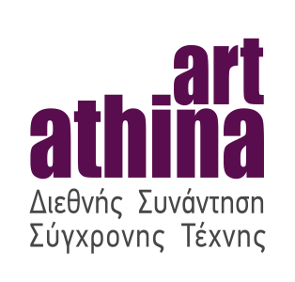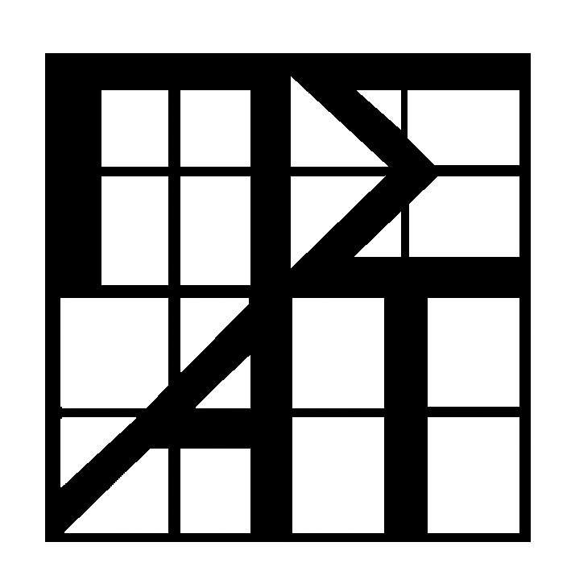
εκφραση-γιαννα γραμματοπουλου: “Tapetum Lucidum”. Αντιγόνη Καββαθά (Ζωγραφική).
Eleftheria Tseliou Gallery: “Missing”. Βασίλης Ζωγράφος, (Ζωγραφική)
ΕΛΕΝΗ ΚΟΡΩΝΑΙΟΥ ΓΚΑΛΕΡΙ: “SAME BUT DIFFERENT” (Ζωγραφική)
Elika Gallery: «τραγούδα» Mυρτώ Ξανθοπούλου.
Ευριπίδης Art Gallery: «Η ΝΕΑ ΤΟΠΟΓΡΑΦΙΑ» Όραμα, Εμπειρία και Εικαστική Ανάπλαση του Χώρου 1980-2016. Θεματική Ομαδική. Συμμετέχουν: Γιάννης Αδακάκος, Χρύσα Βέργη, Ειρήνη Ηλιοπούλου, Ειρήνη Κανά, Γιάννης Κόττης, Τάσος Μαντζαβίνος, Παύλος Σάμιος, Πάνος Φειδάκης, Μαρία Φιλοπούλου και Μανώλης Χάρος.
GAGOSIAN GALLERY: Davide Balula (Installation, Sculpture)
Kalfayan Galleries: “Feline Performance”, Κωστής Βελώνης (Γλυπτική και σχέδια σε χαρτί).
Kappatos Gallery: “Lynda Benglis”, Lynda Benglis.
Κέντρο Σύγχρονης Τέχνης Ιλεάνα Τούντα: “Something Nests Inside You, Something Will Not Be The Same”, Χρήστος Δεληδήμο, (Εγκατάσταση).
Μέδουσα Αίθουσα Τέχνης: Ελένη Φιλιποπούλου, (Ζωγραφική).
ΠΕΡΙΤΕΧΝΩΝ ΚΑΡΤΕΡΗΣ: «Εσωτερικά», Κατερίνα Ασλανίδου, (Ζωγραφική).
Qbox: “Back and Forth”, ομαδική έκθεση: Kelli Connell, Anna Kleberg, Ioannis Koliopoulos, Matts Leiderstam, Tracey Moffatt, Pavlos Nikolakopoulos, Jockum Nordström, (Σχέδιο, Φωτογραφία, Κολλάζ).
Skoufa Gallery: «Όνειρο», ομαδική έκθεση: Νίκος Αγγελίδης, Αδριανός, Καλλιόπη Ασαργιωτάκη, Ιουλία Βεντίκου, Νανά Βέττα, Μαριλίτσα Βλαχάκη, Μαρία Γιαννακάκη, Μανώλης Ζαχαριουδάκης, Ειρήνη Κανά, Αλέξης Κυριτσόπουλος, Βαρβάρα Λιακουνάκου, Αλίνα Μάτσα, Βαρβάρα Μαυρακάκη, Παναγιώτης Μπελντέκος, Βασίλης Πέρρος, Μάριος Πράσινος, Γεράσιμος Στέρης, Κάλλια Τριανταφύλλου, Νίκος Χουλιαράς. Επιμέλεια Ελισάβετ Πλέσσα.
The Breeder: Ανδρέας Λόλης (Γλυπτική, Εγκαταστάσεις).
Zoumboulakis Galleries art • design • antiques: “Art & Design”, Aντικείμενα τέχνης και design Eλλήνων και ξένων καλλιτεχνών.
Zoumboulakis Galleries: «Βιογραφία», Γιάννης Ψυχοπαίδης, (Ζωγραφική).

ΘΕΣΣΑΛΟΝΙΚΗ
Artis Causa Gallery: Ομαδική έκθεση Γερμανών καλλιτεχνών: A. R. Penck, Markus Lüpertz, Jörg Immendorff, Georg Baselitz, (Ζωγραφική, Γλυπτική).
Γκαλερί Λόλα Νικολάου: «Δράσις - Αντίδρασης», Λιζέττα Βασιλειάδη, Δελίνα Βασιλειάδη (Ζωγραφική).
Donopoulos International Fine Arts: “Solo show”, Adriana Molder, (Ζωγραφική).
Nitra Gallery: Ομαδική Έκθεση (Ζωγραφική).
TSATSIS / ARTFORUM GALLERY: Κώστας Σπανόπουλος, (Κατασκευές, Χαρακτική, Ζωγραφική).
Zina Athanassiadou Gallery: Θανάσης Τότσικας, (Ζωγραφική).

ΒΕΡΟΙΑ
ΓΚΑΛΕΡΙ ΠΑΠΑΤΖΙΚΟΥ: «ΜΙΚΡΗ ΦοΡΜΑ» – 9ος Χρόνος, Ομαδική Έκθεση (Ζωγραφική, Χαρακτική, Γλυπτική, Φωτογραφία, Κατασκευές).

